AI Video Studio
第一阶段技术实践报告
ComfyUI 本地部署与 AI 图像生成实践
项目名称 | AI Video Studio
项目阶段 | 第一阶段——ComfyUI 本地部署与 AI 图像生成实践
项目定位 | 基于 ComfyUI 的 AI 视频创作与自动化生成工作流
文档类型 | 技术实践报告
文档版本 | V1.0
编制日期 | 2026 年 11 月 6 日

1 项目背景与建设目标

1.1 项目背景
近年来，以扩散模型为代表的生成式 AI 技术在图像与视频创作领域快速普及。ComfyUI 作为基于节点式工作流的开源生成式 AI 创作工具，具备模型加载灵活、工作流可复用、便于自动化编排等优势，已成为 AI 内容创作与工作流工程化的重要基础设施。
AI Video Studio 项目旨在基于 ComfyUI 搭建一套面向 AI 视频创作与自动化生成的工作流体系。本报告为该项目第一阶段的技术实践记录，聚焦 ComfyUI 的本地部署、文生图工作流的搭建与实际出图验证。

1.2 项目定位
项目定位为：基于 ComfyUI 的 AI 视频创作与自动化生成工作流。需要明确的是，当前第一阶段的交付内容为文生图（Text-to-Image）工作流，图生视频、Agent 自动化编排等能力属于后续阶段的规划目标，目前尚未实现。

1.3 第一阶段建设目标
- 完成 ComfyUI 的本地部署与运行环境搭建；
- 搭建完整的 Z-Image Turbo 文生图工作流；
- 完成各核心节点的配置与数据链路连通；
- 完成实际出图验证，确认生成效果正常；
- 沉淀技术文档与实践记录，形成可展示的作品集素材。

2 开发环境及硬件配置
本项目的开发环境与硬件配置如下表所示。
配置项 | 实际配置
操作系统 | Windows 11
GPU | NVIDIA RTX 4060
GPU 显存 | 8GB
系统内存 | 16GB
可用硬盘 | 100GB 以上
ComfyUI 运行形态 | ComfyUI Desktop（具体版本号待核实）
表 2-1 开发环境及硬件配置
说明：上述配置为当前实际使用的开发环境。生成耗时、显存占用等硬件性能数据在本阶段未进行系统化记录，相关实测数据待补充，本报告不做任何估算或虚构。

3 模型选型与技术说明

3.1 模型组件清单
当前工作流使用的模型组件如下表所示。
组件 | 当前使用模型 | 说明与状态
UNet（扩散模型） | Z-Image Turbo | 文生图主模型，已通过 UNet 加载器成功加载并实际出图
文本编码器（CLIP） | Qwen3 相关模型 | 截图显示为 Qwen3 系列相关模型，完整文件名与版本号待核实
VAE | HiDream-I1_ComfyUI 目录下的 ae 模型 | 来源目录如截图所示，与 Z-Image Turbo 的兼容性待进一步核实
表 3-1 模型组件清单

3.2 技术说明与待核实事项
Z-Image Turbo 为蒸馏加速版本的文生图模型，具备少步数出图的特性，因此在采样参数上采用较低的步数（Steps=8）与关闭 CFG 引导（CFG=1.0）的配置方式，与该类模型的通用推理方式一致。
需要说明的是：本报告不虚构任何模型文件名与模型版本信息。文本编码器的完整文件名、VAE 的具体文件信息及其与主模型的兼容性，均以实际文件为准，需在后续工作中核实后补充到本文档。

4 ComfyUI 工作流架构

4.1 整体架构说明
本阶段搭建的 ComfyUI 工作流为标准的文生图链路，整体数据流为：
模型加载（UNet / CLIP / VAE） → 提示词条件编码（正面 Prompt / 负面条件） → 空 Latent 构建 → KSampler 采样生成 → VAE 解码 → 图像保存
其中，UNet 经 AuraFlow 模型采样算法节点完成采样参数挂接后接入 KSampler；正面与负面提示词分别经 CLIP 文本编码节点转换为条件向量后送入 KSampler 的正、负条件输入端；空 Latent 图像节点提供噪声画布；采样输出的 Latent 由 VAE 解码节点还原为像素图像，最终由保存节点输出图片文件。

4.2 工作流截图
以下为项目实际搭建的 ComfyUI 完整工作流截图，可完整展示节点及连接关系。
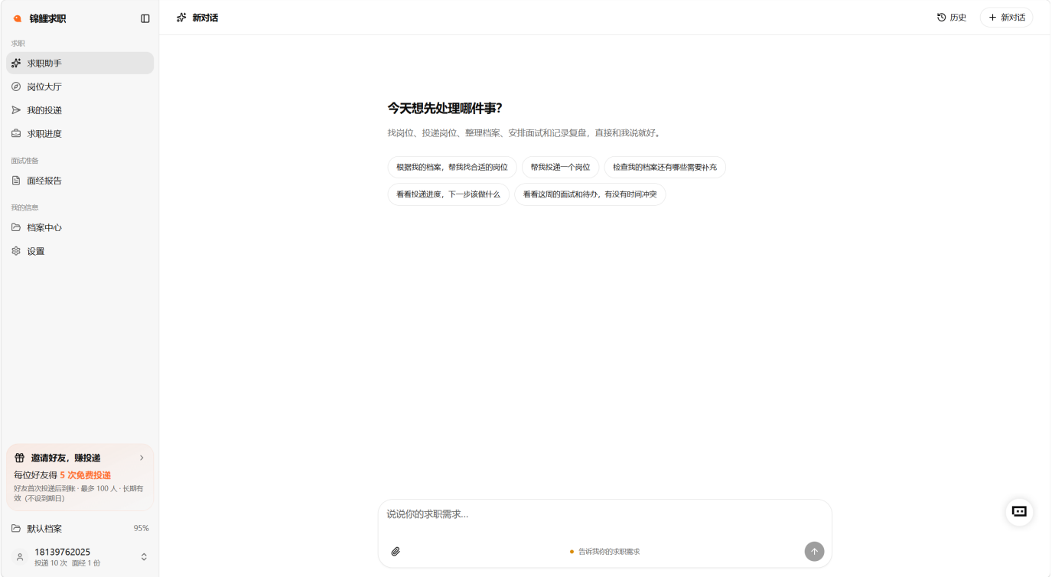
图 4-1 ComfyUI 完整工作流截图（项目实际截图）

5 节点功能及数据传递关系

5.1 节点功能说明
工作流中各节点的功能与数据接口如下表所示。
节点名称 | 节点类型 | 主要功能 | 输入 / 输出
UNet 加载器 | UNetLoader | 加载 Z-Image Turbo 扩散模型 | 输出：MODEL
AuraFlow 采样算法 | ModelSamplingAuraFlow | 为模型挂接采样偏移（Shift）参数 | 输入：MODEL；输出：MODEL
CLIP 文本编码（正面） | CLIPTextEncode | 将正面 Prompt 编码为正条件 | 输入：CLIP、文本；输出：CONDITIONING
CLIP 文本编码（负面） | CLIPTextEncode | 将负面条件编码为负条件 | 输入：CLIP、文本；输出：CONDITIONING
空 Latent 图像 | EmptyLatentImage | 生成指定尺寸的空白 Latent 画布 | 输出：LATENT（1024×1024，Batch 1）
KSampler | KSampler | 按参数对 Latent 进行去噪采样 | 输入：MODEL、正负条件、LATENT；输出：LATENT
VAE 解码 | VAEDecode | 将采样结果解码为像素图像 | 输入：LATENT、VAE；输出：IMAGE
保存图像 | SaveImage | 保存最终生成图片 | 输入：IMAGE；输出：图片文件
表 5-1 节点功能与数据接口

5.2 数据传递关系
各节点间的数据传递关系如下：
- UNet 加载器 → AuraFlow 采样算法节点 → KSampler（模型链路，MODEL）；
- CLIP 加载 → CLIP 文本编码 ×2 → KSampler 正/负条件输入（条件链路，CONDITIONING）；
- 空 Latent 图像 → KSampler（噪声画布，LATENT）；
- KSampler → VAE 解码 → 保存图像（结果链路，LATENT → IMAGE → 文件）。
以下为工作流节点连接关系截图：
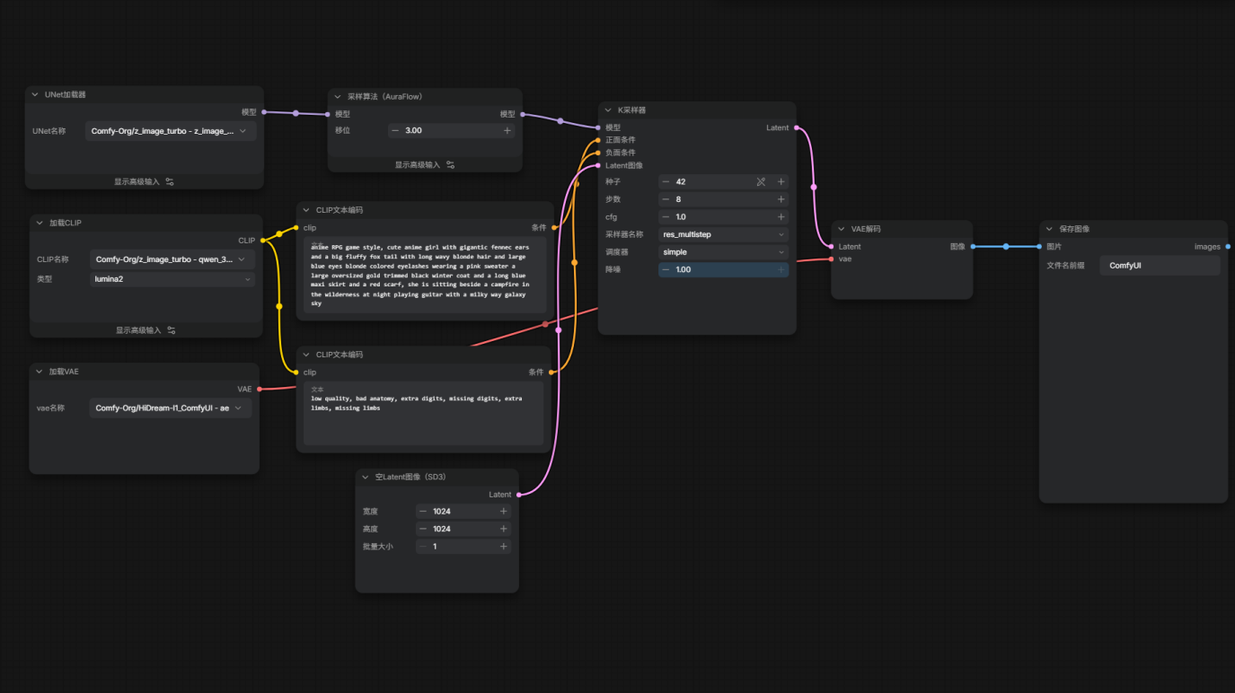
图 5-1 工作流节点连接关系截图（项目实际截图）

6 核心参数配置与说明
当前工作流的核心参数配置如下表所示。
参数 | 取值 | 说明
Seed | 42 | 固定随机种子，保证生成结果可复现
Steps | 8 | 采样步数；Turbo 蒸馏模型少步数即可完成去噪
CFG | 1.0 | 关闭 CFG 引导；蒸馏类模型通常以 CFG=1.0 推理
Sampler | res_multistep | 采样算法
Scheduler | simple | 噪声调度器
Denoise | 1.0 | 全噪声去噪，从纯噪声开始完整生成，为文生图标准设置
宽度 / 高度 | 1024 / 1024 | 输出图片尺寸
Batch Size | 1 | 单批生成数量
AuraFlow Shift | 3.0 | ModelSamplingAuraFlow 的时间步偏移参数，影响去噪过程的时间步分布
表 6-1 核心参数配置
说明：以上参数为工作流中的实际配置值。各参数的最优取值尚未进行系统的对比实验，Shift 等参数对画质的影响需在后续实验中验证。

7 Prompt 设计与图片生成实践
在本阶段实践中，正面 Prompt 与负面条件已分别在两个 CLIP 文本编码节点中完成配置，并已基于该配置成功生成 AI 图片。
条目 | 内容与状态
正面 Prompt（Positive） | 已在 CLIP 文本编码节点完成配置并成功出图；实际文本待补充
负面条件（Negative） | 已完成条件设置；实际文本待补充
对应生成图片 | 待补充（图片素材及对应 Prompt 将同步补充至第 8 章）
表 7-1 Prompt 配置状态
Prompt 设计方面，本阶段以完成链路验证为主要目标，采用描述主体、风格与画面质量关键词相结合的常规组织方式。由于实际 Prompt 文本尚未整理归档，本报告不复述未经核实的文本内容，相关素材将在补充后更新至本文档。

8 实际测试结果与效果分析

8.1 测试结果
基于上述工作流与参数配置，本阶段已完成实际出图测试，结果如下表所示。
评估维度 | 实际结果与说明
出图成功性 | 已成功生成 AI 图片，链路运行正常
画面结构 | 画面结构合理，主体布局符合预期
效果稳定性 | 仅完成基础出图验证，多样本、多主题的稳定性尚未进行量化评测
性能表现 | 生成耗时、显存占用等数据未记录，待补充实测数据
结果素材 | 生成图片文件及其对应 Prompt 待补充
表 8-1 实际测试结果

8.2 效果分析
从实际生成结果看，工作流各节点配置正确、数据链路完整，Z-Image Turbo 模型在 8 步采样、CFG=1.0 的配置下可以正常出图，画面结构合理，说明当前工作流已具备稳定的文生图基础能力。
实际生成图片素材（待补充）：
素材 | 状态
示例生成图片（含对应 Prompt） | 待补充
不同主题 / 参数对比图 | 待补充
表 8-2 生成图片素材清单
说明：为保证报告内容真实可信，本报告不插入非本项目生成的图片，也不虚构任何测试数据。生成图片素材补充后将插入本节。

9 阶段成果总结
第一阶段已完成的实际工作如下：
- 成功安装并启动 ComfyUI；
- 搭建完整的 Z-Image Turbo 文生图工作流；
- 完成 UNet 加载器配置；
- 完成 AuraFlow 模型采样算法节点配置；
- 完成 CLIP 文本编码节点配置；
- 完成正面 Prompt 和负面条件设置；
- 完成空 Latent 图像尺寸配置；
- 完成 KSampler 参数配置；
- 完成 VAE 解码和图像保存；
- 已成功生成 AI 图片，生成效果正常，画面结构合理。
综上，第一阶段的建设目标已基本达成：本地 ComfyUI 环境可用，文生图工作流全链路打通并实际出图，具备了向图生视频、工作流自动化等后续阶段演进的基础。

10 当前不足与后续优化方向

10.1 当前不足
- 模型文件信息待核实：文本编码器（CLIP）的完整文件名与版本尚未核实；VAE（HiDream-I1_ComfyUI 目录下的 ae 模型）与 Z-Image Turbo 的兼容性尚未验证；
- 素材归档不完整：工作流 JSON 文件、实际生成图片及其对应 Prompt 尚未整理归档；
- 性能数据缺失：生成耗时、显存占用等硬件性能指标未进行系统记录；
- 参数实验不足：Steps、Shift、采样器等参数的对比实验尚未开展，当前参数为可用配置而非最优配置；
- Prompt 体系尚未建立：缺少可复用的 Prompt 模板与主题库。

10.2 后续优化方向
以下为后续阶段的规划方向（目前均未实现，特此区分说明）：
- 导出并版本化管理工作流 JSON，完善项目资产沉淀；
- 补充多主题、多参数的对比测试，量化评测生成效果与性能；
- 开展参数优化实验（Steps、Shift、采样器 / 调度器组合）；
- 建立 Prompt 模板库，形成可复用的创作资产；
- 探索 ControlNet、LoRA 等可控生成扩展能力；
- 规划图生视频（Image-to-Video）生成管线——属于未来计划，当前尚未实现；
- 规划 Agent 自动化编排与批量生成能力——属于未来计划，当前尚未实现。

10.3 待核实事项与待补充素材清单
事项 | 说明
CLIP 完整文件名与版本 | 以实际模型文件为准核实后补充
VAE 文件信息与兼容性 | 核实 ae 模型与 Z-Image Turbo 的兼容性
ComfyUI Desktop 版本号 | 核实后补充
工作流 JSON 文件 | 从 ComfyUI 导出后归档至项目目录
生成图片及对应 Prompt | 补充原始生成图片（不裁剪、不拉伸）及对应 Prompt 文本
性能实测数据 | 记录单图生成耗时、显存占用等数据
表 10-1 待核实事项与待补充素材清单

